МОСКОВСКАЯ ОЛИМПИАДА ШКОЛЬНИКОВ
ТЕХНОЛОГИЯ. НАПРАВЛЕНИЕ «РОБОТОТЕХНИКА»
2022–2023 уч. г. ОЧНЫЙ ЭТАП.
9 КЛАСС
Теоретический тур
Уважаемые участники! Приведите подробное решение представленных задач. При расчётах примите π ≈ 3,14. Для получения более точного ответа округление стоит производить только при получении финального результата.
Желаем вам удачи!
№ 1 (10 баллов)
На робототехнический полигон нанесена следующая разметка (см. схема). По регламенту робот должен, стартовав в вершине I, проехать по всем отрезкам хотя бы по одному разу и финишировать в вершине I, затратив на это как можно меньше времени.
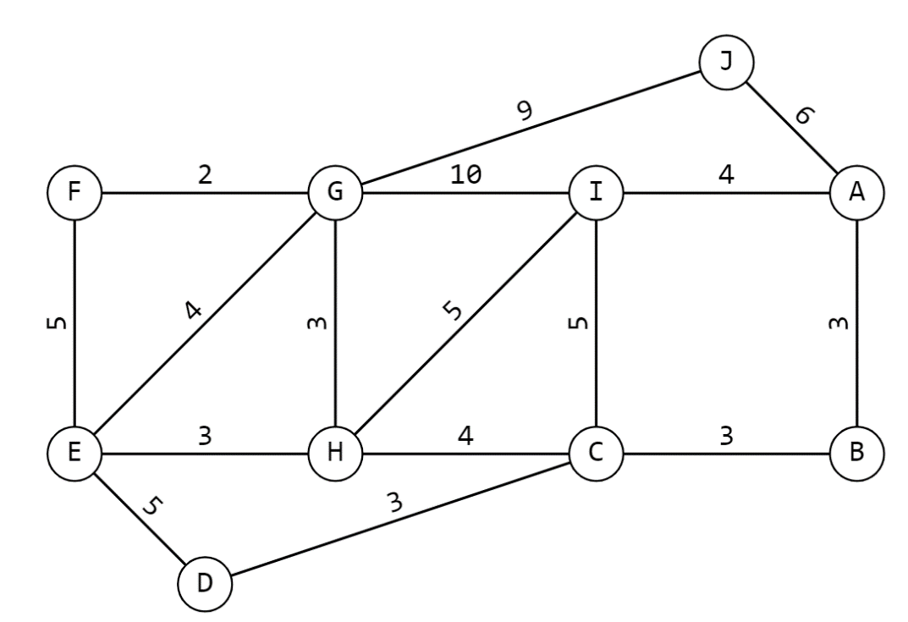
Схема
Робот может двигаться только по чёрным линиям, менять направление движения робот может только в вершинах. Числами на схеме обозначено время в секундах, которое потребуется роботу, чтобы проехать по данному отрезку.
Какое наименьшее время в секундах потребуется роботу на то, чтобы проехать по всем линиям хотя бы по одному разу и вернуться в вершину I? Для простоты считайте, что разворот в вершинах происходит мгновенно.
Ответ: 86 с.

Решение:
На схеме представлен ненаправленный граф.
Поскольку робот должен посетить все рёбра хотя бы по одному разу, то он потратит времени не меньше, чем суммарное время проезда по всем линиям по одному разу:
$$9+6+2+10+4+5+4+3+5+5+3+3+4+3+5+3=74 (с)$$
Так как из каждой вершины, кроме двух (A, G), выходит только чётное число линий, то для того, чтобы обойти весь граф, посетив каждое из рёбер по разу, нужно стартовать в одной из вершин А или G.
Так как робот стартует в вершине I, то ему нужно будет добраться в одну из вершин (A или G), объехать всю траекторию, после чего он попадёт во вторую вершину (G или А), из которой ему надо будет вернуться в вершину I.
Определим кратчайший путь из вершины A в вершину I. Это путь A–I. Он равен 4 с.
Определим кратчайший путь из вершины G в вершину I. Это путь G–H–I. Он равен:
$$3+5=8 (с)$$
Получается, минимальное время, за которое робот может справиться с заданием, равно:
$$74+4+8= 86 (с)$$
Ответ: 86 с.

№ 2 (10 баллов)
Робот-чертёжник движется по ровной горизонтальной поверхности и наносит на неё изображение при помощи кисти, закреплённой посередине между колёс. Из-за крепления кисти робот не может ехать назад. Все повороты робот должен совершать на месте, вращая колёса с одинаковой скоростью в противоположных направлениях.
Робот должен, не отрывая кисти от поверхности, начертить невыпуклый многоугольник ABCDEFGHIJK, составленный из правильного шестиугольника BDGJKL, двух правильных четырёхугольников и двух правильных треугольников (см. чертёж).
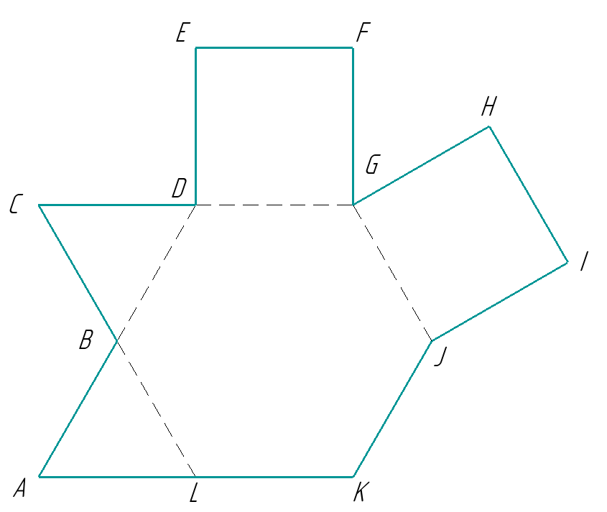
Чертёж
Определите минимальный суммарный угол поворота робота после завершения изображения многоугольника. Робот должен проехать по всем сторонам многоугольника ABCDEFGHIJK по одному разу.
Справочная информация:
Под суммарным углом поворота понимается сумма величин углов поворотов, при этом направление поворотов робота не учитывается.
Ответ: минимальный суммарный угол поворота равен 840°.

Решение:
В правильном треугольнике все стороны и все углы равны, поэтому все внутренние углы правильных треугольников имеют градусную меру 60°.
Правильные четырёхугольники – это квадраты, у них все стороны и все углы равны. Все углы квадратов равны 90°.
В правильном шестиугольнике все стороны и все углы также равны.
Градусная мера угла правильного шестиугольника равна:
$$\frac{\left(6-2\right)}{6}∙180°=120°$$
Тогда градусные меры углов будут равны:
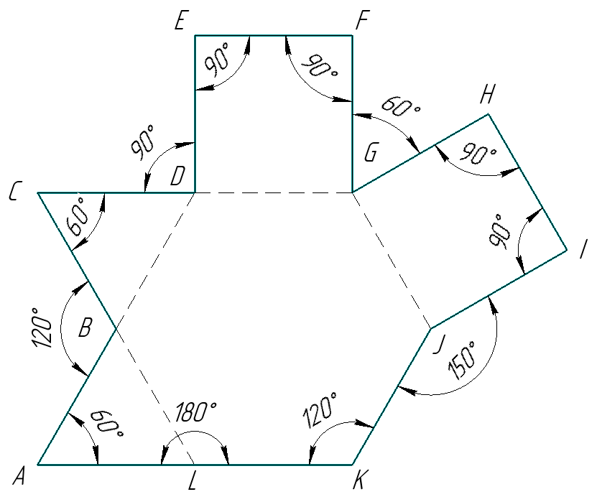
Так как чем меньше градусная мера угла, тем больше угол поворота робота в данной вершине, и поворот в стартовой вершине можно исключить, то, чтобы получить минимальный суммарный угол поворота, робот должен стартовать в вершине угла с наименьшей градусной мерой.
Проанализируем полученные данные. Получается, что роботу стартовать выгоднее из вершин А, С и G. Эти вершины равноправны, рассмотрим вариант подсчёта минимального суммарного угла поворота при старте из вершины А. При старте из вершин С и G результат будет таким же.
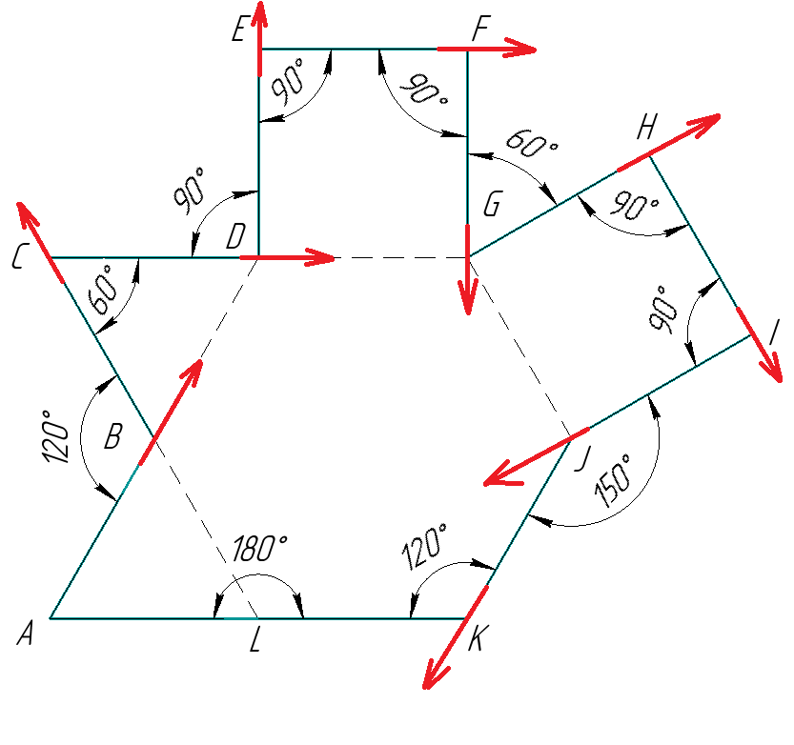
Минимальный суммарный угол поворота робота будет равен:
$$2∙\left(180°-120°\right)+2∙\left(180°-60°\right)+5∙\left(180°-90°\right)+\left(180°-150°\right)=$$
$$=120°+240°+450°+30°=840°$$
Ответ: минимальный суммарный угол поворота равен 840°.

№ 3 (10 баллов)
Микросхемы ‒ это электронные схемы, заключённые в небольшой корпус, которые могут обладать сложным функционалом. Рассмотрим пример использования микросхемы, реализующей логическую операцию И-НЕ.
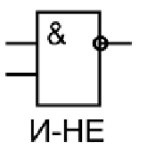 | X1 | X2 | Y
 | 0 | 0 | 1
 | 0 | 1 | 1
 | 1 | 0 | 1
 | 1 | 1 | 0
Таблица истинности И-НЕ
Микросхема К155ЛА3 представляет собой объединение четырёх логических элементов И-НЕ с двумя входами каждый. Например, если подать определённое напряжение на входы («ножки») № 4 и № 5, то на выходе № 6 будет результат логической операции И-НЕ, выполненной для входов № 4 и № 5.
С помощью одной микросхемы К155ЛА3 собрали следующую схему:
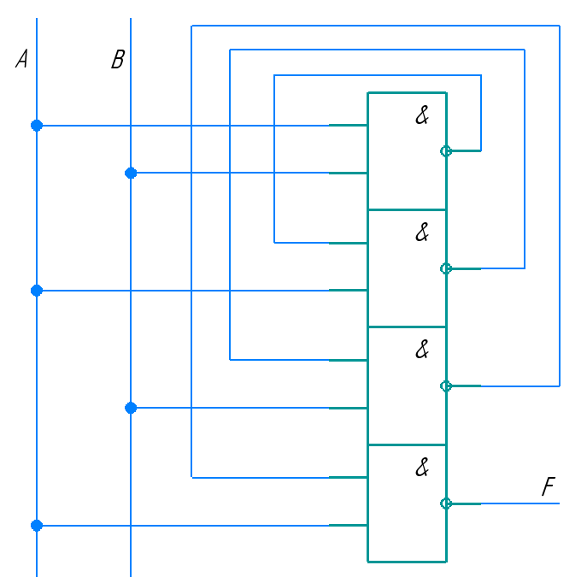
Условные обозначения для логических операций (логических связок):
- Отрицание (инверсия, логическое НЕ) обозначено как чёрточка над выражением. Например, выражение $\overline{A}$ означает «НЕ A».
- Конъюнкция (логическое умножение, логическое И) обозначено точкой (∙). Например, выражение 𝐵 ∙ 𝐶 означает B и C.
- Дизъюнкция (логическое сложение, логическое ИЛИ) обозначено знаком плюс (+). Например, выражение 𝐵 + 𝐶 означает B или C.
Определите, какой функцией F задаётся логическая функция, реализация которой показана на данной принципиальной схеме. Упростите полученную логическую функцию. Выберите из предложенного списка вариант ответа. Свой ответ обоснуйте.
- A
- B
- НЕ А
- НЕ В
- А И В
- А ИЛИ В
- А И НЕ В
- НЕ А И В
- НЕ А И НЕ В
- А ИЛИ НЕ В
- НЕ А ИЛИ В
- НЕ А ИЛИ НЕ В
Ответ: НЕ А ИЛИ В.
Решение:
Запишем функцию до упрощения:
$$\overline{\overline{\overline{\overline{A∙B}∙A}∙B}∙A}$$
Упростим данную функцию:
$$\overline{\overline{\overline{\overline{A∙B}∙A}∙B}∙A}=\overline{\left(\overline{\overline{\overline{A∙B}∙A}∙B}\right)}+\overline{A}=\overline{\overline{A∙B}∙A}∙B+\overline{A}=\overline{(\overline{A∙B}}+\overline{A})∙B+\overline{A}==(A∙B+\overline{A})∙B+\overline{A}=A∙B∙B+\overline{A}∙B+\overline{A}=A∙B+\overline{A}∙B+\overline{A}=$$
$$=B∙\left(A+\overline{A}\right)+\overline{A}=B∙\left(1\right)+\overline{A}=\overline{A}+B$$
Ответ: НЕ А ИЛИ В.

№4 (10 баллов)
Робот оснащён двумя отдельно управляемыми колёсами. Левым колесом управляет мотор А, правым колесом управляет мотор В. Диаметры колёс одинаковые и равны 10 см. Колёса соединены с моторами через одноступенчатые передачи. Параметры передачи можно посмотреть на схеме (см. схему). Если оба мотора повернутся на 10°, то робот проедет вперёд.
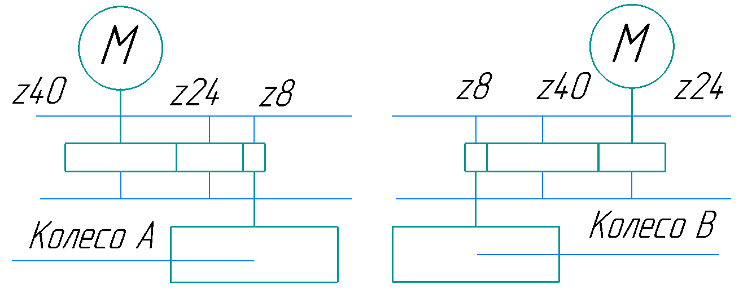
Схема
Мотор А может вращаться с максимальной частотой 3 оборота в секунду, мотор В может вращаться с максимальной частотой 4 оборота в секунду. Определите, какую мощность моторов надо поставить, чтобы робот поехал прямо вперёд с максимально возможной скоростью. Ответ дайте в процентах, в диапазоне от 0 % до 100 % включительно, приведите результат с точностью до целых. 0 % соответствует выключенному мотору, 100 % соответствует мотору, работающему с максимальной частотой. Робот должен двигаться равномерно. Чтобы получить более точный результат, округление стоит производить только при получении финального ответа.
Ответ: мощность мотора А равна 80 %, мощность мотора В равна 100 %.

Решение:
Для решения данной задачи нам надо добиться, чтобы за одинаковые промежутки времени колёса робота проходили одинаковые расстояния. Раз диаметры колёс одинаковые, то нам нужно добиться, чтобы частота вращения колёс была одинаковой.
Определим максимальную частоту вращения колеса А:
$$3∙\frac{40}{8}=15 \left(\frac{об.}{с}\right)$$
Определим максимальную частоту вращения колеса В:
$$4∙\frac{24}{8}=12 \left(\frac{об.}{с}\right)$$
Поставим на 100 % меньшую частоту вращения колеса, то есть частоту вращения колеса В и, соответственно, мощность мотора В.
Чтобы частота вращения колеса А соответствовала частоте вращения колеса В, нам нужно уменьшить мощность мотора А:
$$15∙N=12$$
$$N=\frac{12}{15}=\frac{4}{5}=0,8$$
Переведём получившееся число в проценты:
$$0,8∙100 \%=80 \%$$
Ответ: мощность мотора А равна 80 %, мощность мотора В равна 100 %.

№5 (20 баллов)
Робот оснащён двумя отдельно управляемыми колёсами, радиус каждого из колёс робота равен 5 см. Левым колесом управляет мотор А, правым колесом управляет мотор В. Колёса напрямую подсоединены к моторам (см. схему робота). Маркер закреплён у центра колеса B. Ширина колеи робота равна 20 см. Моторы на роботе установлены так, что если обе оси повернутся на 10°, то робот проедет прямо вперёд.
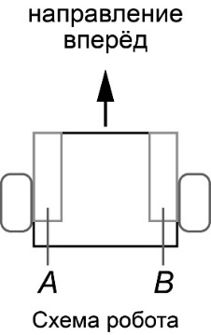
Робот начертил кривую, выполнив следующую программу:
Начало
Мотор А –360° и Мотор B 360°
Мотор А 720° и Мотор B 0°
Мотор А 360° и Мотор B –360°
Мотор А 0° и Мотор B -720°
Мотор А –720° и Мотор B –720°
Конец
А) (10 баллов) Определите, какой длины кривую начертил робот. Ответ дайте в сантиметрах, приведя результат с точностью до целых. Примите π ≈ 3,14.
Б) (10 баллов) Начертите кривую, которая получилась после выполнения роботом программы. При изображении сохраните пропорции кривой.
Решение:
Рассмотрим, какого типа движения совершает робот. Их можно разделить на три типа: разворот вокруг колеса, танковый разворот и проезд прямо.
Движение Мотор А –360°, Мотор B 360° – это поворот вокруг точки, расположенной посередине между центрами колёс.
Определим градусную меру дуги:
$$2πr∙\frac{360°}{360°}=πL∙\frac{α}{360°}$$
$$α=\frac{2r}{L}∙360°=\frac{2∙5}{20}∙360°=180°$$
Определим длину дуги окружности:
$$π∙L∙\frac{180°}{360°}=20∙\frac{1}{2}π=10π≈3,14∙10=31,4 (см)$$
Так как маркер расположен на колесе В, то при выполнении данного движения робот нарисует половину окружности диаметром 20 см, а также совершит танковый разворот на 180° налево.
Движение Мотор А 720°, Мотор B 0° – это поворот вокруг колеса В.
Определим градусную меру дуги:
$$2πr∙\frac{720°}{360°}=2πL∙\frac{α}{360°}$$
$$α=\frac{r}{L}∙720°=\frac{5}{20}∙720°=180°$$
Так как маркер расположен на колесе В, то при выполнении данного движения робот не нарисует новых кривых, но повернётся на 180° направо.
Движение Мотор А 360°, Мотор B –360° – это поворот вокруг точки, расположенной посередине между центрами колёс. Так как маркер расположен на колесе В, то при выполнении данного движения робот нарисует половину окружности диаметром 20 см, а также совершит танковый разворот на 180° направо.
Движение Мотор А 0°, Мотор B –720° – это поворот вокруг колеса В на 180° направо.
Так как маркер расположен на колесе В, то при выполнении данного движения робот нарисует половину окружности радиусом 20 см.
Определим длину дуги окружности:
$$2π∙20∙\frac{180°}{360°}=20π≈62,8 (см)$$
Движение Мотор А –720°, Мотор B -720° – это проезд прямо. Рассчитаем, какой длины прямолинейный отрезок проехал робот, двигаясь назад:
$$2∙π∙5∙\frac{720°}{360°}=20π≈20∙3,14≈62,8 (см)$$
Изобразим кривую, начерченную роботом, сохранив пропорции:
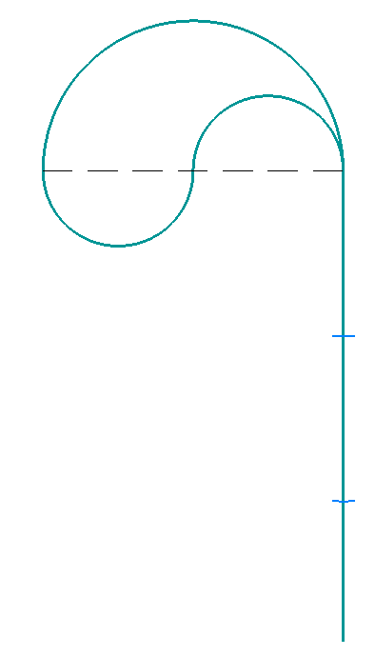
Определим длину кривой, изображённой роботом:
$$62,8∙2+31,4∙2 =188,4≈188 \left(см\right)$$
Ответ:
А) длина кривой равна 188 см.
Б) Робот начертит следующую кривую:

